105年行政院環境保護署
未婚同仁聯誼活動「環抱愛世界」行程表
105年08月14日(日)
活動時間 | 活動內容說明
14:00-14:05 | 為幸福開啟序幕，準備邂逅美麗新戀情  帥哥美女們的報到時間，讓人驚豔的第一眼印象
14:05-14:10 | 一見鍾情終於遇見你/妳  熱鬧的破冰遊戲，打開每一扇害羞的心房  透過主持人指引說明，讓您在輕鬆的氣氛下自然融入活動
14:10-16:00 | 二見傾心因相識拉近彼此的心  與異性朋友有充分時間交談認識不錯過每一段佳緣  一桌2男2女，是最適合聊天的模式，讓你/妳輕鬆自在認識透徹  獨立的包場空間浪漫的氣氛布置，不受打擾的深度認識時間
14:20-15:20 | 三盟海誓熱鬧有趣越看越中意  香醇的咖啡香搭配餐廳主廚特製的糕點享受美味樂開懷  ※ 布朗奇餐廳提供 : 每人一盤午茶甜點(包含三明治+蛋糕+水果+單杯飲料) 、水無限
16:00-16:40 | 四曾相識面對面的悸動時刻  心有靈犀，面對面的心跳時間  幫愛情注入幸福泉源，為這美麗的日子增添了閃亮又幸福的色彩
16:40-16:50 | 五出愛戀慢慢編織出你我的愛戀  透過幸福幫手，讓您輕鬆墜入戀愛的氛圍中  不做現場配對、現場告白、現場人氣王令人尷尬的舉動，而是透過幸福幫手幫您傳遞訊息
17:00- | 賦歸
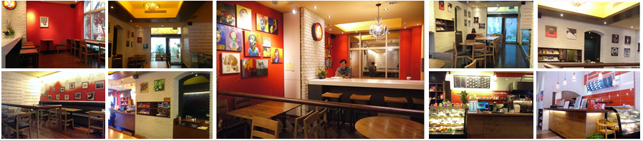

【活動費用】每人新台幣玖佰柒拾元整。
【主辦單位】行政院環境保護署
【承包廠商】貳叁公關顧問有限公司 電話：（02）2257-0311
【活動地點】布朗奇咖啡 台北市大安區金山南路二段222號
本場次活動採網路報名，欲報名者請於報名截止日前，至貳叁公關官方網站(http://www.pr23.com.tw)免費註冊成為會員後點選聯誼快訊→午茶約會→行政院環境保護署「環抱愛世界」方可直接報名，相關證明文件之檢附，請直接於會員功能中上傳證件。

